实验2 Matlab绘图操作
学号：20163623 姓名：王莉 班级：1605-1

实验目的：
- 掌握绘制二维图形的常用函数；
- 掌握绘制三维图形的常用函数；
- 掌握绘制图形的辅助操作。
实验内容：
- 设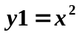，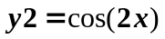，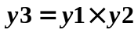，其中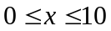，完成下列操作：
- 在同一坐标系下用不同的颜色和线性绘制y1、y2和y3三条曲线；
>> x=[0:10]
>> y1=x.^2
>> y2=cos(2*x)
>> y3=y1.*y2
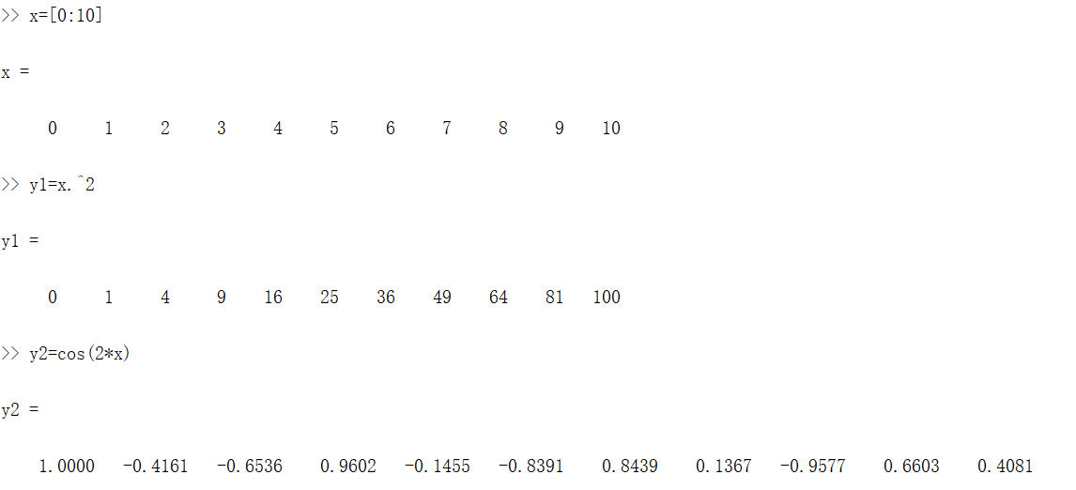
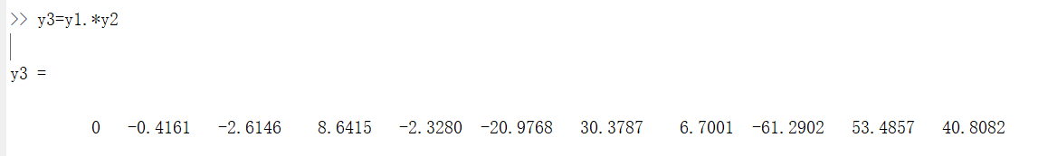
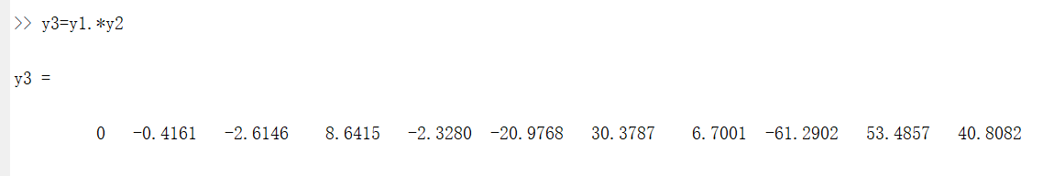
>> plot(x,y1,'b')
>> hold on
>> plot(x,y2,'y')
>> hold on
>> plot(x,y3,'m')
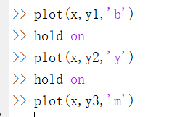
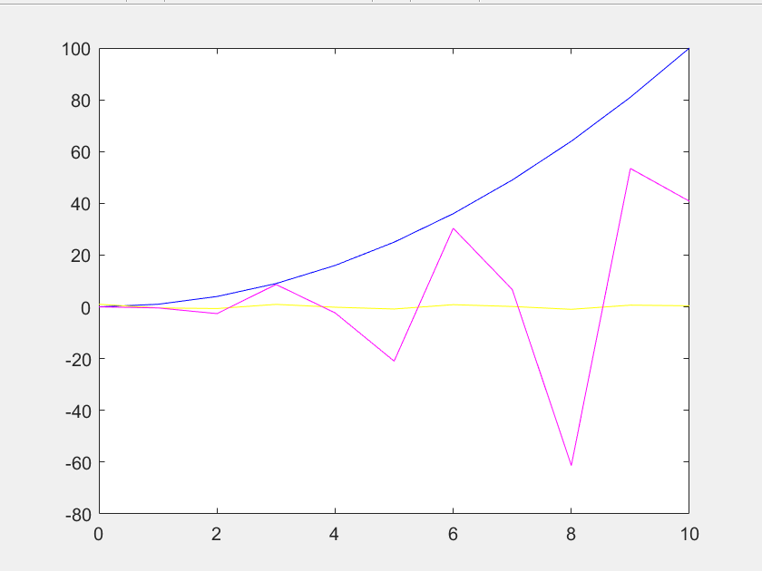
- 在同一绘图框内以子图形式绘制y1、y2和y3三条曲线。
>> subplot(2,2,1)
>> plot(x,y1,'b')
>> subplot(2,2,2)
>> plot(x,y2,'y')
>> subplot(2,2,3)
>> plot(x,y3,'m')
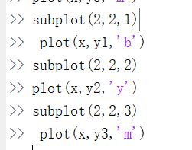
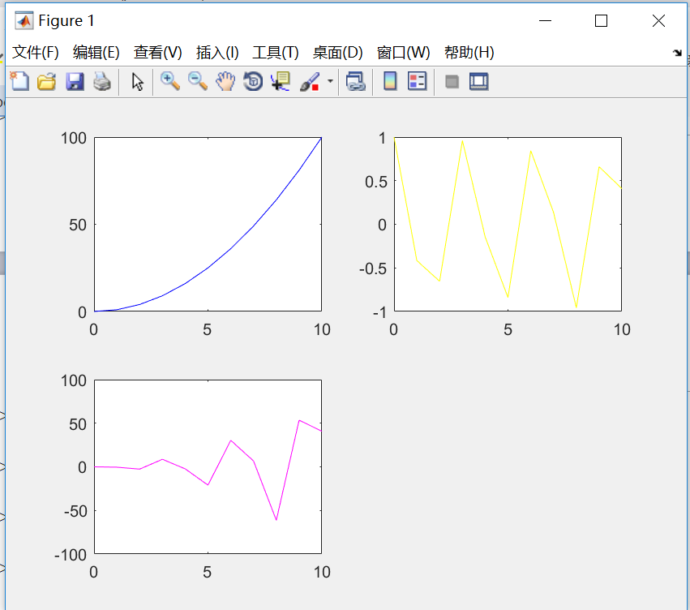
- 已知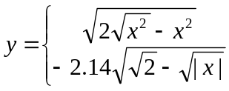，在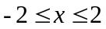区间绘制该分段函数的曲线。
>> x=linspace(-2,2,500)
>> y1=sqrt(2*sqrt(x.^2)-x.^2)
>> y2=-2.14*sqrt(sqrt(2)-sqrt(abs(x)))
>> plot(x,y1,'r',x,y2,'r')
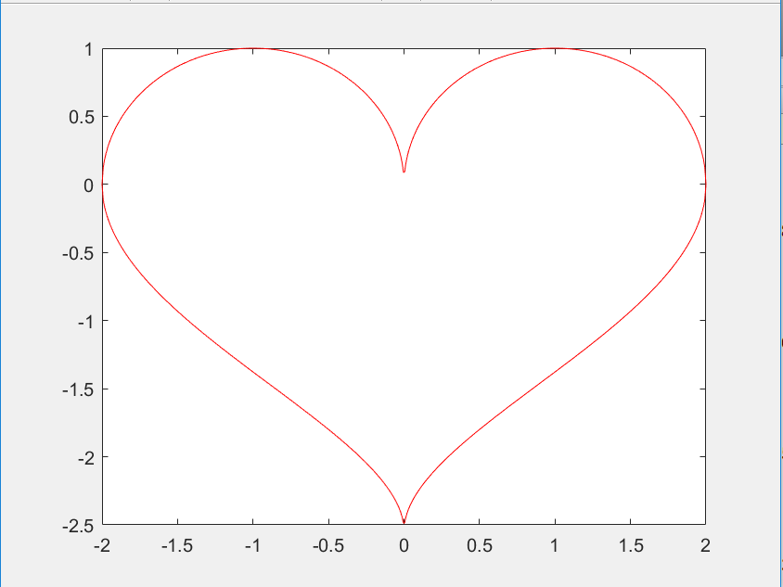
- 设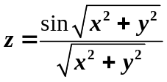，x, y的取值范围分别为[-8，8]，绘制函数z的三维网格图。
>> x=-8:0.1:8
>> y=-8:0.1:8
>> [x,y]=meshgrid(x,y)
>> r=sqrt(x.^2+y.^2)+eps
>> z=sin(r)./r
>> mesh(x,y,z)
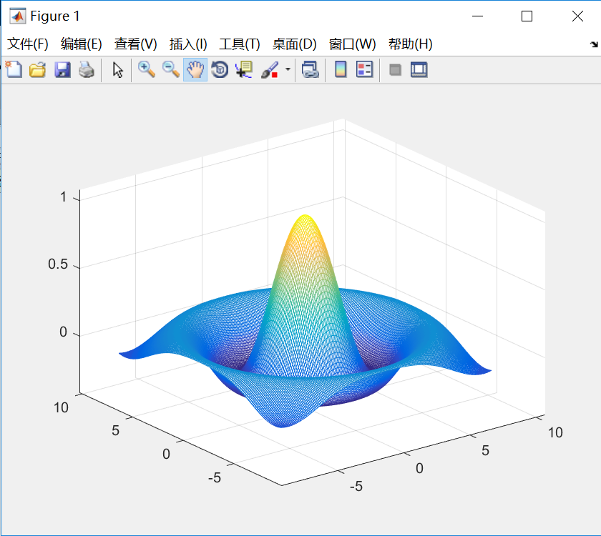
- 打开上述任意一个绘图结果，练习使用交互式绘图工具（本题不写入实验报告）。

